Посмотреть фильм Август, графство Осейдж (https://www.kinopoisk.ru/film/462273/) (2008, в главной роли Мерил Стрип).
Сделать генограмму семьи до момента раскрытия семейных секретов обязательно, по желанию сделать вторую генограмму после момента раскрытия семейных секретов. Рядом с каждым членом генограммы указать его степень дифференциации
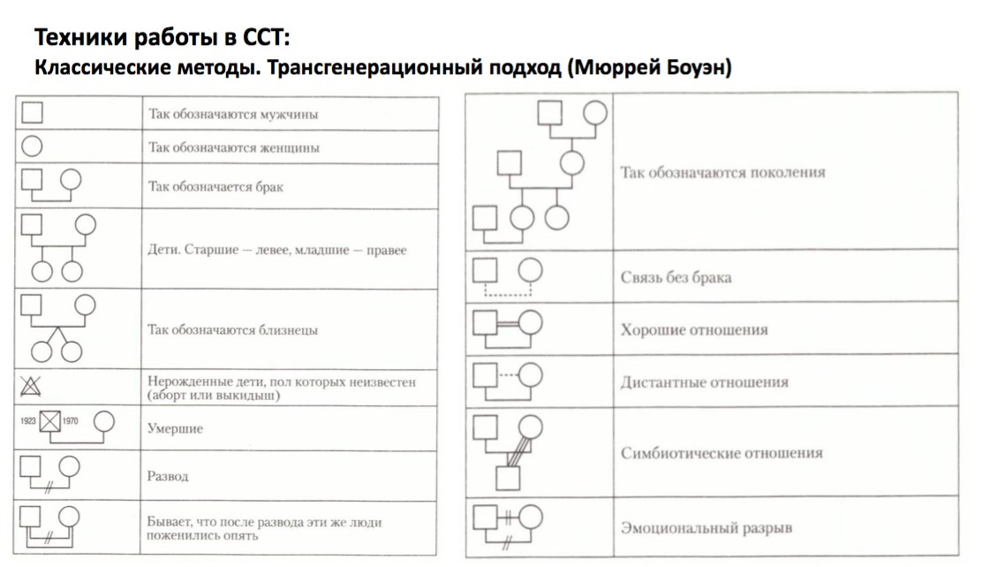
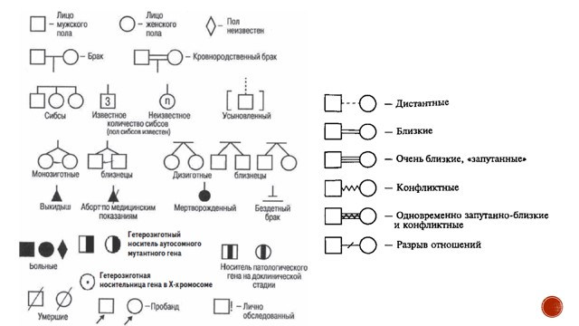

Требования к оформлению работы
- Генограмму можно разбочиво нарисовать от руки и сделать скан или качественную фотографию при дневном свете и ВСТАВИТЬ КАК РИСУНОК В ДОКУМЕНТ WORD
- Ваша работа – это 1 (!) файл Word (в файле и на первой странице должны быть ваши ФИО)

Удачи

